
｜重職者の手紙｜週刊誌 ｜Vol.207


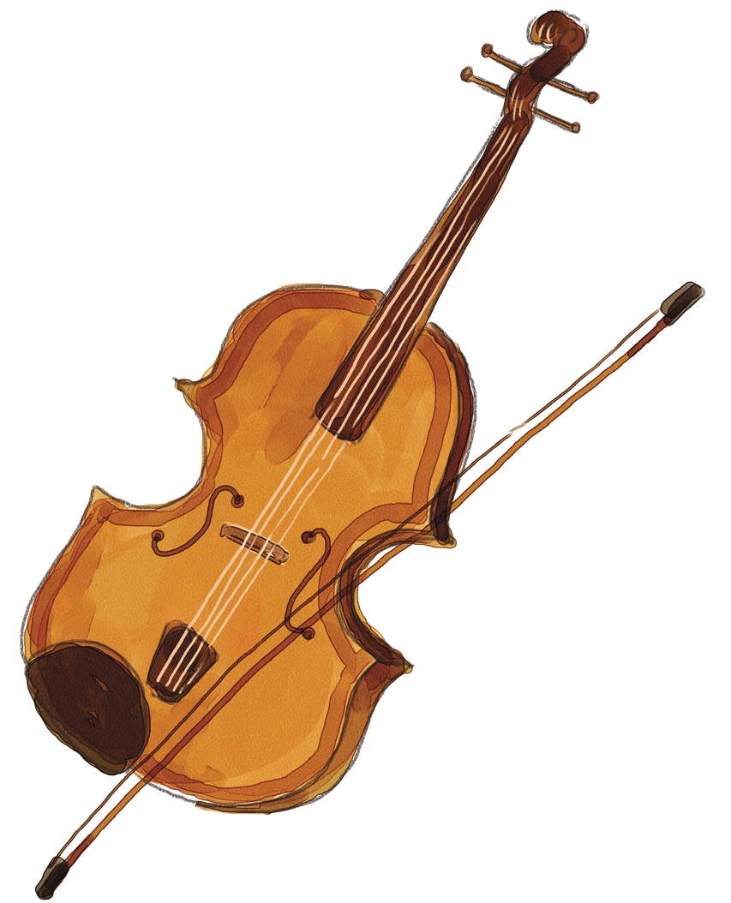





聞くことができる耳、見ることができる目
あるとき、ワシントンポストで、人々が本当に音楽をわかる耳があるのか実験をしたことがあります。世界最高のバイオリニストであるジョシュア・ベル（Joshua Bell）に、道端の演奏家のようにみずぼらしい服を着て、3百万ドルもするストラディバリウスを、つまらない安物のように持って演奏してみろと言ったのです。自分たちが知識人だと言っている人々が一番たくさん集まっているワシントンの真中でです。ジョシュア・ベルは演奏会入場券が数千ドルもするスターですから、人々がサインしてくれとむやみに飛びかかれば、どのようにするかという心配さえあったのでした。朝七時から八時半までの出勤時間にバイオリンを演奏したのですが、ジョシュア・ベルをよく見るどころか、彼の美しい音楽を傾聴する人さえいなかったのです。みんな携帯電話で通話するのに気がとられていて、急いで出勤している歩みを止める人もいなかったのです。ところで、靴磨きだけがその音楽をわかったということです。彼がジョシュア・ベルなのかは知らずに、あの人はただ特別な人だと感じたのでした。もしジョシュア・ベルが路上でなく、ものすごいカーネギーホールで演奏をしたとすれば、普段に関心がなかった人も、あまりにも有名な人の演奏ですから、行って聞いて感心するのではないでしょうか。はたして、人間は美しい音楽をわかる耳があるのでしょうか。そうでなければ、忙しい生活の何かのために聞く耳を奪われてしまって生きていっているのではないでしょうか。
もう一つの話があります。見ることを見る目がある王様の話です。古代インドのある王が権力が強くなったのですが、老いを止めることができないと知って、自分が後ほど入る墓をとてもすばらしく飾りたくなりました。なぜなら、それでこそ、自分の力が永遠まで持続するという気がしたためです。ちょうど二つの国から連れてきた最高の技術を持った石工を呼んで、自分が入る墓の両側の石の壁面をそれぞれ提供して、1年の内に最高の彫刻を準備しろと言いました。1年後に最高の作品を作ったひとりにはほうびを与えるが、そうでないひとりは自分とともに墓にいるようになるはずだといって進行したのですが、必要なすべては無制限に供給すると言いました。この二人は生きるか死ぬかの瀬戸際に立つようになって、自分たちの技能を総動員して一生一代の素敵な作品、すなわち、自分のいのちの代わりをする作品を準備するようになりました。片方の壁面を引き受けた人は、壁面の構図をとらえて絵を描いて、いよいよ器具を手に持ち浅く掘りはじめ、深く掘りながら、雄壮で細かい彫刻を作り上げていきました。反対側の人も負けることができないという姿勢で壁面を整えたのですが、まったく仕事がはかどらないで壁面だけ丁寧に磨きあげるだけでした。

重職者の手紙Vol.207 深い泉02

いよいよ約束した日になって、王と臣下が王様の墓を見ようとやってきました。片方の壁面で彼らは雄壮な作品の前に圧倒されて、かえって死んだほうが良いと思えるような錯覚を起こしたりもしました。そうして、反対側の作品を見ようと背を向けたのですが、同じように目を疑うしかない美しい作品が位置しているのでした。ところで、詳しく見てみたら、それは前面の壁面と同じ作品でした。さらによく見ようとして、壁面を触ってみたら、それは屈曲ある彫刻ではなく平面でした。知ってみたところ、片方の人は彫刻をして、ひとりは鏡を作って前の作品がそのまま見えるようにしたのでした。賢い石工は必ずひとりがほうびをもらえるけれど、ひとりは必ず死ななければならない事実の前で、お互いに言い訳せずに王にも最高の作品を二つも持てるようにしたのでした。王は最高の作品を作った人にほうびを与え、また知恵で自分も助けて王に最高のプレゼントをした石工にもほうびを与えたということです。
この世で最も賢い耳があるならば、聞くべきことを聞くことができる耳で、最も美しい目があるならば見るべきことを見ることができる目です。聖書は人間が世の中で必ず聞かなければならず、見なければならない霊的事実についてこのように証言しています。「御使いは彼らに言った。『恐れることはありません。今、私はこの民全体のためのすばらしい喜びを知らせに来たのです。きょうダビデの町で、あなたがたのために、救い主がお生まれになりました。この方こそ主キリストです。…『いと高き所に、栄光が、神にあるように。地の上に、平和が、御心にかなう人々にあるように。』」（ルカの福音書2:10～14）
そして、理解できず、見ることもできないことに、神様が心を痛めておられるとこのように語っています。
「目がありながら見えないのですか。耳がありながら聞こえないのですか。あなたがたは、覚えていないのですか。」（マルコの福音書8:18）
「目があっても盲目の民、耳があっても聞こえない者たちを連れ出せ。」（イザヤ書43:8）

神様が人間にそのように見せること、聞かせることを願っておられる福音、それは何でしょうか。


最もうれしい知らせ、福音

人間は霊的な存在なので、神様を求める本性があります。いくら勇敢な人でも、危機に会ったり、死と直面するようになる極限の瞬間には神様を求めるようになります。これがまさに人間の本性です。それで、人々は真実に、誠実に生きれば神様に会うことができると思います。宗教を通して神様に会おうと熱心に宗教生活をしたりもします。ところが、ある日突然に押しよせてくる災いと霊的問題を防ぐ方法はありません。学問、哲学、科学、占いなどを通して神様に会おうとしてみるけれども、結局は虚しくなってしまいます。なぜかというと、人間の力では人間の不幸の背後にいるサタンに勝つこともできなくて、罪とのろい、災い、地獄の権威に勝つことができないためです。
それで福音は神様がこの問題を解決してくださるために、ご自身が人間のからだをとってこの地に来てくださって、私たちを救われたという知らせです。その方がまさにイエス・キリストです。（エペソ人への手紙2:8～9）「イエス」は救い主の名前で、「キリスト」は「油を注がれた者」という職分を意味します。イエス・キリストは、神様に会う唯一の道であるまことの預言者です。（ヨハネの福音書14:6）イエス・キリストは十字架で私たちの罪を代わりに解決されたまことの祭司です。（ローマ人への手紙8:2）イエス・キリストは死から復活され、サタンのすべての権威を完全に打ちこわされたまことの王です。（ヨハネの手紙第一3:8）このイエス・キリストを「私の救い主、私の主人」と信じて告白して心に受け入れるときに、私たちの身分は永遠な神様の子どもに変わるようになるのです。

「主イエスを信じれば救われます。あなたは大切な人です。」

The Leader’sTime

神様の子どもになる
受け入れの祈り

愛の父なる神様。私は罪人です。
今まで神様を離れ、サタンの支配の下に縛られて、奴隷のように生きて来ました。しかし、今、この時間、イエス様を私の救い主、私の神様、私のキリストとして受け入れます。イエス･キリストは、神様に会う唯一の道であり、サタンの権威を打ち砕かれ、すべての罪とのろいと災いから私を解放してくださったキリストであると信じます。いま、私の中に入って来てくださり、私の主人になってください。今から私の生涯を細かく導いてください。
イエス･キリストのお名前によってお祈りします｡アーメン

神様の子どもの
毎日の祈り
父なる神様、イエス・キリストによって神様がいつも私とともにおられて、導かれることを感謝します。今日も、すべての生活の中で、神様の子どもになった祝福を味わうように、聖霊で満たしてください。
私の家庭と現場と行くところごとに福音を邪魔して困らせるすべてのサタンの勢力を権威あるイエス・キリストの御名で縛ってください。
どんなこと、どんな問題でも、解決者であるイエス・キリストに任せて、その中で神様のより良い計画を発見しながら、聖霊に導かれる生活になりますように。
そして、私の生活を通してイエス様がキリストであるということがあかしされ私の現場に神の国が臨むようにしてください。毎日、私の生活の中で神様の願いである世界福音化の契約を握って勝利できますように。
今も私とともにおられるイエス・キリストのお名前によってお祈りします。アーメン

初代文化部長官であったイ・オリョン教授は、彼の著書<知性で霊性で>で、科学と芸術、宗教の差について言うのに「科学は説明できないことを説明して、芸術は説明できないことを説明して、宗教は説明してはいけないことを説明します。単に宗教的現象を体験するだけです。それが霊性です。信仰は経験することです。目に見えないからといってないのではありません。天と接すれば信仰の世界がくだってくる奇跡が起こります」と言いました。
さらに簡単に話せば、科学は証明を要求して、芸術は感性を要求して、宗教は行いを要求します。しかし、聖書が語っている福音は、信仰だけを要求します。「私は福音を恥とは思いません。福音は、ユダヤ人をはじめギリシヤ人にも、信じるすべての人にとって、救いを得させる神の力です。なぜなら、福音のうちには神の義が啓示されていて、その義は、信仰に始まり信仰に進ませるからです。『義人は信仰によって生きる』と書いてあるとおりです。」（ローマ人への手紙1:16～17）なぜそうでしょうか。
はたして、人間自ら人間の問題を解決することができるのでしょうか。もちろん解決できる問題も多くあります。そうですが、聖書が語っている人間の根本的な問題は、はたして解決することができるのでしょうか。この世のすべての人間が罪人であるという事実は、もう誰も否むことはできないでしょう。その罪のために受けなければならない人間ののろいと災いは、はたして解決することができるのでしょうか。そして、理解できないのに繰り返す個人と家庭と家系の相続問題は、どのように理解しなければならないのでしょうか。そして、これらすべての苦しみとのろいの背後に、サタンという霊的な暗やみの勢力があるという事実は、またどのように解決しなければならないのでしょうか。死んですべてが終わるなら、それだけで人間には幸いかもしれませんが、死んだ後に永遠な地獄とまた他の苦しみの相続が子孫に続いたら、これはまたどのようにしなければならないのでしょうか。はたして、人間自ら解決することができると思いますか。聖書は人間自ら解決できない問題に対する答えを与える本です。人間の力で解決できないという事実を神様はご存じで、直接、解決することを決意されたのです。それで、ご自分が人間を救おうと人間の肉をとってこの世に来られました。（ヨハネの福音書1:14、ガラテヤ人への手紙4:4）「神は唯一です。また、神と人との間の仲介者も唯一であって、それは人としてのキリスト・イエスです。キリストは、すべての人の贖いの代価として、ご自身をお与えになりました。これが時至ってなされたあかしなのです。」（テモテへの手紙第一2:5～6）イエス・キリストがこの世に来られて十字架で死んで復活されたことによって、神様を離れた人間の原罪の問題、罪とのろいの問題、サタンと地獄の問題を完全に終わらせました。この事実を信じる瞬間、神様の奇跡があなたに臨むでしょう。

こういうわけで、今は、キリスト・イエスにある者が罪に定められることは決してありません。なぜなら、キリスト・イエスにある、いのちの御霊の原理が、罪と死の原理から、あなたを解放したからです。（ローマ人への手紙8:1-2）

父なる神様、イエス・キリストによって神様がいつも私とともにおられて、導かれることを感謝します。
今日も、すべての生活の中で、神様の子どもになった祝福を味わうように、聖霊で満たしてください。私の家庭と現場と行くところごとに福音を邪魔して困らせるすべてのサタンの勢力を権威あるイエス・キリストの御名で縛ってください。
どんなこと、どんな問題でも、解決者であるイエス・キリストに任せて、その中で神様のより良い計画を発見しながら、聖霊に導かれる生活になりますように。
そして、私の生活を通してイエス様がキリストであるということがあかしされ私の現場に神の国が臨むようにしてください。毎日、私の生活の中で神様の願いである世界福音化の契約を握って勝利できますように。
今も私とともにおられるイエス・キリストのお名前によってお祈りします。アーメン

神様の子どもの
毎日の祈り

+深い泉STORY 重職者の手紙Vol.207 深い泉04

わたしの どうしましょうか



愛には勝てないという若い男女の熱情的な姿は、ときどき大人たちの眉をひそめさせるが、愛するという事実を隠さないで表現する彼らだけの真実の自由を見る。常識的なマナーを尽くせば、より一層美しいだろう。だれも愛していない人と結婚したい人はいないだろう。ある瞬間、キューピッドの矢に打たれたように、人々は男と女が出会い、結婚して生活をともにするようになる。しかし、結婚は3ケ月愛して、3年けんかして、30年耐えながら暮らすと言われるように、愛のバッテリーは普通3ケ月が有効期間であるようだ。ひとつの家庭を作って子どもを産み、経済生活をして、未来の希望を夢見るが、現実は幸せを味わうのには簡単ではない条件にますます囲まれていく。夫は生活しなければならない理由を持って努力して、がんばってみるが、頂上に上ることは本当に難しいと知るようになって、疲労が積もり、はじめには自分を保護する次元で簡単な嗜好と遊びのつもりでお酒を飲んだりしはじめる。しかし、人生は解けない危機の連続であるから、気晴らしで始めたことなのに、良くない集中が加わって、やめられない中毒にまで至るようになる。本人も自分の誤ちを知っている。してはならないことを、そして、周囲に被害が及ぶということを分かるが、知っていることで問題が解けたり、危機が解決されるのではないのだ。さらには愛の現場である家庭で、こういう危機の夫に向かうと、必ず現れる攻撃的指向を絶えず受けるということは、本当にあまりにも大変な役割だ。
はたして、このような夫をどうしなければならないのだろうか。何かに集中する力は未来の発展のために良いのだ。しかし、それが良俗を害する不適当な集中力として現れるのを私たちは恐れるのだ。したがって、そのような影響力の下にいる苦しんでいる妻に同情するのだ。私たちが問題にあうとき、ときどき何歩か後に退いてみたり、上から見下ろしてみたら、やさしい答えが出てくることがある。今、夫は不必要なことにとても力が強く見えるが、事実は今とても弱い状態なのだ。何か表現したい苦しく思う心に押さえられた自分の心を表現できない苦しさを不合理な方式で現わしているのだ。それが酒や麻薬やギャンブルであるかもしれない。このようなことは、自分自身をのがしてしまったあきれる現象で、自分だけでなく家庭を破壊させる危険なことだ。
解決できないこのようなことに、神様は人間が本来から持っていた神様の良いこと、すなわち神様のかたちをのがしたためだと説明される。本来からなかったとすればないのが当然だが、本来あったことならば探すのが当然だ。苦しみを受ける妻がいて、苦しさを体験する家庭があるならば、本来の場所に戻れば、事は解けるようになる。世の中はそのような方法でなくても、数万種類の方法で私たちを失敗させる条件を作り出せる。それは、目に見えないが、人間を根本的に破壊させる霊的存在である汚れたサタンがいるためだ。福音はこういう問題に正確な解答を与える光だ。夫の困難を勝ち抜く道は、彼と戦うことではなく、その問題の根本原因と戦うことだ。光の祝福を味わうとき、夫の危機はかえって機会になることができる。福音の光で見る私の夫は素敵な人だ。まだ苦しみを投げてくれているのだけれど。
チョン・ヒョングク(福音コラムニスト)

＊相談したい方はこちらまでどうぞ

